台灣科技大學 (115) 學年度 Homework 1 Due Date: 115 年 11 月 30 日
科目: 超大型積體電路測試與可測試設計
Problem 1: Fault Modeling & Collapsing
Consider a 3-input AND gate with inputs A, B, C, and output Z.
(a) List all the single stuck-at faults for this gate. (3 pts)
- Apply fault equivalence and fault dominance reduction techniques to collapse the initial fault set. Show your step-by-step reasoning and state the final minimum collapsed fault Set. (12 pts)

Problem 2: Transistor-Level Fault Models
Consider a 3-input NAND gate with inputs A, B, C and output Z.
- Draw the CMOS circuit diagram for the three-input NAND gate. (3 pts)
- Determine the number of transistor faults for both single-fault and multiple-fault assumptions. (6 pts)
- How can you test for stuck-open and stuck-on faults in the NAND gate. Provide examples to illustrate your method. (6 pts)

Problem 3: Scan Design
- Explain how full-scan design transforms the complexity of Sequential ATPG to combinational ATPG. Why is this transformation a necessity for VLSI testing? (5 pts)
- Describe a complete operating sequence for a single scan test pattern. Detail what happens in the circuit during the shift-in phase, capture phase, and shift-out phase. Draw or write out the precise timing behavior of the scan enable (SE) signal relative to the system clock (CLK) across these phases. (15 pts)

Problem 4: Test Time of Scan-Based Design
The major drawback of scan-based Design-for-Testability (DFT) is the significant increase in test application time due to the serial shifting mechanism. For a single test pattern, the automatic test equipment (ATE) must serial shift the test stimulus into the scan chain, trigger a functional capture cycle, and serial shift the response out. For a design with Nv test patterns, the exact formula for the total number of clock cycles required for a single scan chain containing N_{ff} flip-flops is:
Total Cycles = (N_{ff} × N_{v}) + N_{ff} + N_{v}
N_{ff} × Nv represents the bits shifted in for N_{v} patterns.

N_{ff} represents the final shift-out cycle needed to unload the response of the last N_{v}-th pattern. The last N_{v} represents the capture clock cycles (one capture cycle per pattern). For a multiple scan chain configuration with K parallel scan chains, assuming the flip-flops are balanced evenly, the longest chain length determines the shift time:
Nmax_chain = ⎡ Nff /K⎤
The formula updates to:
Total Cycles = (Nmax_chain × Nv) + Nmax_chain + Nv

We assume that an industrial ASIC design contains 60,000 flip-flops (N_{ff} = 60,000). The ATPG tool generates 4,000 test patterns (N_{v} = 4,000) to achieve the targeted stuck-at fault coverage. The ATE runs the scan shift operations at a frequency of 25 MHz, while the functional capture cycles are executed at 200 MHz.
- Assume all 60,000 flip-flops are stitched into a single, long scan chain. Calculate the total number of clock cycles required to execute the entire test suite. (5 pts)
- Calculate the actual total test time (in seconds). (Hint: Keep track of which cycles run at the shift frequency vs. the capture frequency). (5 pts)
- To reduce the manufacturing test cost, the DFT engineer reconfigures the design into 16 parallel scan chains (K = 16), assuming the flip-flops are distributed perfectly evenly among the chains. Determine the length of the longest scan chain (N_{max_chain}). (2 pts)
- Calculate the new total test time (in seconds) under this 16-chain balanced configuration. (3 pts)

Problem 5: Test Generation
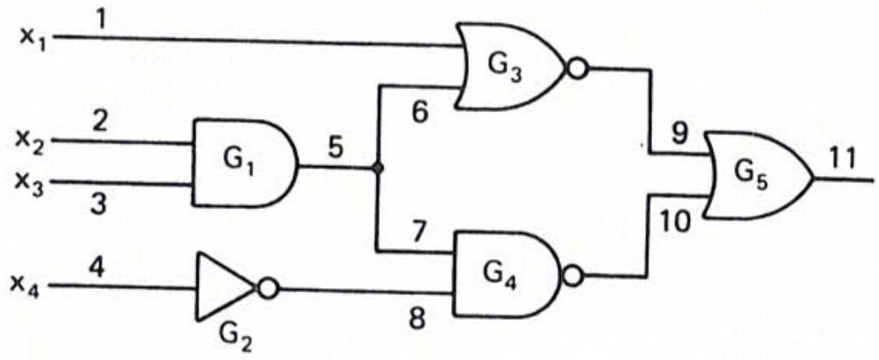
For the circuit shown in Fig. 1, derive test patterns for detecting x₂ stuck-at 0 and signal 8 stuck at 1. (10 pts)

Fig. 1

Problem 6: Parallel Fault Simulation
Assuming a four-bit machine word, demonstrate parallel fault simulation of vector (x1, x2, x3,x4) = (0, 1, 0, 1) for x1/1, 5/1, and 10/0 faults in the shown in Fig. 1 circuit. (15 pts)

Problem 7: Deductive Fault Simulation (15%)
Consider the vectors (1, 1) and (0, 1) applied to the circuit shown in Fig. 2. We will simulate the s-a-0 and s-a-1 faults on all lines a through g for these vectors using deductive fault simulation. Determine which faults can be detected using these two test patterns. (10 pts)
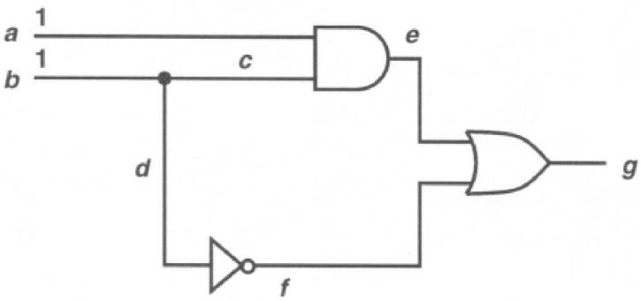Fig. 2

1.(a)
A SA0
A SA1
B SA0
B SA1
C SA0
C SA1
Z SA0
Z SA1

1.(b)
Step 1：使用 Fault Equivalence（故障等價）化簡
若兩個故障在所有可能的輸入組合下，都會產生相同的錯誤輸出行為，則稱為 Fault Equivalent（故障等價），可以只保留其中一個代表故障。
觀察 SA0 故障
當 \(A\) 發生 SA0 時：
\[ Z=0\cdot B\cdot C=0 \]
不論輸入 \(B、C\) 是多少，輸出都固定為 0。
同理：
\(A/0\)：輸出永遠為 0。
\(B/0\)：輸出永遠為 0。
\(C/0\)：輸出永遠為 0。
\(Z/0\)：輸出永遠為 0。
因此，這四個故障彼此等價：
\[ \boxed{A/0\equiv B/0\equiv C/0\equiv Z/0} \]
保留一個代表即可，例如 \(Z/0\)。
原本 8 個故障經過等價化簡後，剩下：
\[ F_{\text{eq}}=\{Z/0,A/1,B/1,C/1,Z/1\} \]
故障數由 8 個減少至 5 個。

Step 2：使用 Fault Dominance（故障支配）化簡
故障支配的核心概念是：如果測試某個故障所使用的測試向量，也必定能偵測另一個故障，則後者可以在故障覆蓋的角度被移除。
先找出各個 SA1 故障的測試向量。
對於輸入 \(A/1\)，必須讓正常電路輸出為 0，而故障電路輸出為 1。
選擇：
\[ (A,B,C)=(0,1,1) \]
正常電路：
\[ Z=0\cdot1\cdot1=0 \]
故障電路（\(A\) 被固定為 1）：
\[ Z_f=1\cdot1\cdot1=1 \]
所以測試向量 \(011\) 可以偵測 \(A/1\)。
同理可得：
故障 | 測試向量 \(ABC\) | 正常輸出 \(Z\) | 故障輸出 \(Z_f\)
\(A/1\) | 011 | 0 | 1
\(B/1\) | 101 | 0 | 1
\(C/1\) | 110 | 0 | 1
接著分析輸出故障 \(Z/1\)。
只要正常輸出 \(Z=0\)，就能偵測 \(Z/1\)，因為故障輸出會固定為 1。
因此，上述三個測試向量 \(011、101、110\) 也都能偵測 \(Z/1\)。
也就是說：
\[ T(A/1)\subseteq T(Z/1) \]
\[ T(B/1)\subseteq T(Z/1) \]
\[ T(C/1)\subseteq T(Z/1) \]
其中 \(T(f)\) 代表能偵測故障 \(f\) 的測試向量集合。
因此，保留 \(A/1、B/1、C/1\) 時，\(Z/1\) 已可由這些故障的測試向量一併偵測，不必再單獨保留 \(Z/1\)。
移除 \(Z/1\) 後，得到最終化簡集合。

Step 3：最終 Minimum Collapsed Fault Set
\[ \boxed{F_{\text{collapsed}}=\{Z/0,A/1,B/1,C/1\}} \]

2.(a)
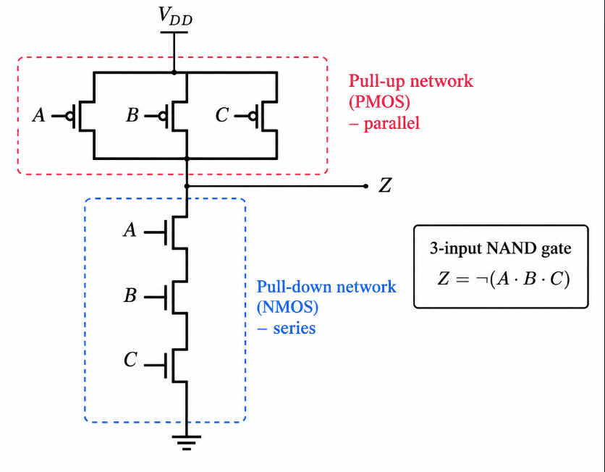

2.(b)
單一故障假設： 6 + 6 = 12
多重故障假設：
每個電晶體在物理上存在 3 種互斥狀態：3^6 - 1 = 728
- 正常（Fault-free）
- Stuck-Open
- Stuck-On

2.(c)
Stuck-open fault：
由於 CMOS 電路可能保留先前的輸出電荷，因此需要利用兩個連續的測試向量來偵測。
當輸入由 \(000\) 變成 \(111\) 時，正常電路的輸出應由 1 變為 0。若串聯 NMOS 中有一顆 stuck-open，放電路徑會中斷，輸出可能保持在 1。

Stuck-on fault：
當輸入$\left(A,B,C\right)=\left(0,1,1\right)$，正常情況下，A 控制的 NMOS 應截止，但如果該 NMOS 持續導通，另外兩顆 NMOS 又因 B、C 為 1 而導通，便可能形成從輸出到 GND 的放電路徑，使輸出由預期的 1 變成 0，從而偵測故障。

3.(a)
將所有FF改為scan FF並將其串為scan chain，scan chain讓 ATPG 可以直接透過scan in觀察scan out並得到內部狀態訊息。
降低 ATPG 複雜度、提高可控制性、提高可觀察姓、提高故障覆蓋率

3.(b)
1. Shift-in phase（移入測試資料）
- 將 SE 設為 1，啟用 Scan mode。
- 每個有效的 CLK 時脈邊緣，測試資料透過 Scan-In（SI）逐位移入 Scan Chain。
- 原本儲存在 Scan FF 中的資料會逐級移動，直到完整的測試向量載入所有 Scan FF。
- 此階段主要用於設定內部電路狀態，不是執行正常功能運算。
2. Capture phase（擷取測試反應）
- 在 Shift-in 完成後，將 SE 設為 0，切換至 Normal mode。
- 施加一個或多個有效的 CLK 時脈邊緣，讓組合邏輯根據載入的測試狀態與外部輸入進行運算。
- Scan FF 擷取組合邏輯的輸出，將測試反應儲存起來。
3. Shift-out phase（移出測試反應）
- 將 SE 設回 1，重新啟用 Scan mode。
- 每個有效的 CLK 時脈邊緣，將 Scan FF 內儲存的測試反應逐位移出至 Scan-Out（SO）。
- 同時，新的資料也可能從 SI 移入。
- 將讀出的結果與預期的正確結果（Expected Response）比較，即可判斷是否存在故障。
Shift-in Capture Shift-out
CLK ______/‾\_/‾\_/‾\_/‾\____/‾\______/‾\_/‾\_/‾\_/‾\____
SE ‾‾‾‾‾‾‾‾‾‾‾‾‾‾‾‾‾‾‾‾‾‾‾‾‾‾‾\___________/‾‾‾‾‾‾‾‾‾‾‾‾‾‾‾‾‾‾‾‾‾
1 = Scan mode 0 1 = Scan mode

4.(a)
$$\begin{aligned}\text{Total Cycles}&=\left(60,000×4,000\right) \\ &+60,000+4,000 \\ &=240,000,000+60,000+4,000 \\ &=\boxed{240,064,000}\end{aligned}$$

4.(b)
計算 Shift 時間
$$\begin{aligned}C_{s}&=N_{ff}N_{v}+N_{ff} \\ &=\left(60,000×4,000\right)+60,000 \\ &=240,060,000\end{aligned}$$
Shift 頻率為 25 MHz，即每秒 25,000,000 個週期。
$$\begin{aligned}T_{s}&=\frac{C_{s}}{f_{s}} \\ &=\frac{240,060,000}{25×{10}^{6}} \\ &=\boxed{9.6024\text{秒}}\end{aligned}$$
計算 Capture 時間
$$C_{c}=N_{v}=4,000$$
Capture 頻率為 200 MHz。
$$\begin{aligned}T_{c}&=\frac{C_{c}}{f_{c}} \\ &=\frac{4,000}{200×{10}^{6}} \\ &=\boxed{0.00002 \text{秒}}\end{aligned}$$
計算總測試時間
$$\begin{aligned}T_{\text{total}}&=T_{s}+T_{c} \\ &=9.6024+0.00002 \\ &=\boxed{9.60242 \text{秒}}\end{aligned}$$

4.(c)
$$N_{\text{max_chain}}=\left\lceil \frac{N_{ff}}{K}\right\rceil$$
$$N_{\text{max_chain}}=\left\lceil \frac{60,000}{16}\right\rceil =\left\lceil 3,750\right\rceil$$

4.(d)

$$T_{\text{shift}}=\frac{N_{v}N_{\text{max_chain}}+N_{\text{max_chain}}}{f_{s}} \\ =\frac{4,000\left(3,750\right)+3,750}{25×{10}^{6}}=0.60015\text{s}$$
Capture 時間不變：
$$T_{\text{capture}}=\frac{N_{v}}{f_{c}}=\frac{4,000}{200×{10}^{6}}=0.00002\text{ s}$$

$$\begin{aligned}T_{\text{total}}&=T_{\text{shift}}+T_{\text{capture}} \\ &=0.60015+0.00002 \\ &=\boxed{0.60017\text{seconds}}\end{aligned}$$

5.
x₂ stuck-at 0
1. 故障激發（Fault Activation）
欲激發信號 2 (x2) 的 s-a-0 故障，必須將正常邏輯值設為 1：
- 設定 x2 = 1（此時信號 2 呈現 D 狀態，即 1/0）。
2. 故障傳播至扇出點（Propagation to Node 5）
欲使信號 2 的 D 通過 AND 閘 G1 傳播至信號 5，G1 的另一輸入端必須設為非控制值（Non-controlling value）1：
- 設定 x3 = 1（信號 3 = 1）
- 此時信號 5 = D，扇出分支信號 6 = D、信號 7 = D。
3. 選擇並敏化傳播路徑至主要輸出（信號 11）
信號 5 分支為兩條路徑（經由 G3 或 G4），需分析哪一條路徑可將故障效應成功傳播至輸出端 11：
- 嘗試路徑 A（經由 G3 -> 信號 9 -> G5）：
  - 欲使信號 6 (D) 通過 NOR 閘 G3，需設信號 1 (x1) = 0，此時信號 9 = D'（即 0/1）。
  - 接著欲使信號 9 (D') 通過 OR 閘 G5，另一輸入信號 10 必須為 OR 閘的非控制值 0。
  - 然而，信號 10 是 NAND 閘 G4 的輸出。欲使信號 10 恆為 0，G4 的兩個輸入（信號 7 與信號 8）必須同時為 1。但目前信號 7 為 D（故障時為 0），在故障發生時信號 10 必定變為 1，這會遮蔽（Mask）信號 9 的故障效應。因此無法單獨透過路徑 G3 傳播。
- 選擇路徑 B（經由 G4 -> 信號 10 -> G5）：
  - 通過 NAND 閘 G4： 欲使信號 7 (D) 通過 G4，另一輸入端信號 8 必須設為 NAND 閘的非控制值 1。
    - 設定 信號 8 = 1 → 反推經由反相器 G2，設定 x4 = 0。
    - 此時信號 10 = (D NAND 1) = D'（即 0/1）。
  - 通過 OR 閘 G5： 欲使信號 10 (D') 通過 OR 閘 G5 到達輸出 11，另一輸入端信號 9 必須穩定為 OR 閘的非控制值 0（避免被同源扇出信號干擾）。
    - 信號 9 為 NOR 閘 G3 的輸出。只要將 G3 的輸入端信號 1 (x1) 設為 NOR 閘的控制值 1，不論信號 6 為何，信號 9 都會強制鎖定為 0。
    - 設定 x1 = 1 → 信號 9 = 0。
    - 此時主要輸出 信號 11 = (0 OR D') = D'（正常輸出為 0，故障輸出為 1），故障成功傳播至輸出！
- (註：若設 x1 = 0, x4 = 0，則信號 9 = D' 且信號 10 = D'，經過 OR 閘 G5 後，D' OR D' = D'，多重路徑敏化同樣成立！)
x2 s-a-0 測試向量結果
- (x1, x2, x3, x4) = (1, 1, 1, 0) 或 (0, 1, 1, 0)

signal 8 stuck-at-1
1. 故障激發（Fault Activation）与前向反推（Justification）
欲激發信號 8 的 s-a-1 故障，必須將信號 8 的正常邏輯值設為 0（使信號 8 呈現 D'，即 0/1）：
- 欲使信號 8 = 0，經由反相器 G2 反推，必須設定輸入 x4 = 1（信號 4 = 1）。
2. 故障傳播（Fault Propagation）
信號 8 僅有一條通往輸出端 11 的路徑（信號 8 -> G4 -> 信號 10 -> G5 -> 信號 11）：
- 通過 NAND 閘 G4（傳播至信號 10）：
  - 欲使信號 8 (D') 通過 NAND 閘 G4，另一輸入端 信號 7 必須設為非控制值 1。
  - 由於信號 7 來自信號 5（AND 閘 G1 的輸出），欲使信號 5 = 1，必須將 G1 的兩個輸入端皆設為 1：
    - 設定 x2 = 1 且 x3 = 1。
  - 此時信號 7 = 1，經過 G4 後，信號 10 = (1 NAND D') = D（即 1/0）。
- 通過 OR 閘 G5（傳播至信號 11）：
  - 欲使信號 10 (D) 通過 OR 閘 G5，另一輸入端 信號 9 必須為非控制值 0。
  - 檢查信號 9 的狀態：在前一步驟中，因為 x2 = 1 且 x3 = 1，使得信號 5 = 1，進而使分支 信號 6 = 1。
  - 由於信號 6 = 1（已為 NOR 閘 G3 的控制值），不論信號 1 (x1) 為 0 或 1，NOR 閘 G3 的輸出 信號 9 必定恆為 0：
    - x1 = X（Don't care，可為 0 或 1）。
  - 此時主要輸出 信號 11 = (0 OR D) = D（正常輸出為 1，故障輸出為 0），故障成功傳播至輸出！
3. signal 8 s-a-1 測試向量結果
- (x1, x2, x3, x4) = (X, 1, 1, 1)，即 (0, 1, 1, 1) 或 (1, 1, 1, 1)

6.
建立 4-bit 平行模擬字
指定 bit lane 順序如下，從 MSB 到 LSB：
Bit | 代表的電路
\(b_3\) | Good circuit（無故障）
\(b_2\) | \(x_1/1\) fault
\(b_1\) | \(5/1\) fault
\(b_0\) | \(10/0\) fault
因此，每條訊號線的 4-bit word 都同時包含四種情況。
3. 逐節點計算
Step 1：輸入端
依據輸入向量 \((0,1,0,1)\)，並只在指定故障所在的 lane 注入故障：
節點 | 4-bit word | 說明
\(x_1\) | 0100 | \(x_1/1\) fault lane 強制為 1
\(x_2\) | 1111 | 所有 lane 均為 1
\(x_3\) | 0000 | 所有 lane 均為 0
\(x_4\) | 1111 | 所有 lane 均為 1
Step 2：計算節點 5（\(G_1\)）
\(G_1\) 是 AND gate，正常輸出為
\[ 5=x_2\land x_3 \]
\[ 1111\land0000=0000 \]
再將 \(5/1\) fault 注入 \(b_1\)，強制該 bit 為 1：
\[ \boxed{5=0010} \]
Step 3：計算節點 8（\(G_2\)）
\(G_2\) 是 NOT gate：
\[ 8=\overline{x_4} =\overline{1111} \]
\[ \boxed{8=0000} \]
Step 4：計算節點 9（\(G_3\)）
\(G_3\) 是 NOR gate：
\[ 9=\overline{x_1\lor5} \]
先計算 OR：
\[ 0100\lor0010=0110 \]
再取反：
\[ \boxed{9=1001} \]
Step 5：計算節點 10（\(G_4\)）
\(G_4\) 是 NAND gate：
\[ 10=\overline{5\land8} \]
\[ \overline{0010\land0000} =\overline{0000} =1111 \]
最後將 \(10/0\) fault 注入 \(b_0\)，強制該 bit 為 0：
\[ \boxed{10=1110} \]
Step 6：計算輸出節點 11（\(G_5\)）
\(G_5\) 是 OR gate：
\[ 11=9\lor10 \]
\[ 1001\lor1110 =\boxed{1111} \]
4. 最終平行故障模擬結果
節點 | 邏輯運算 | 4-bit 結果
\(x_1\) | 輸入 | 0100
\(x_2\) | 輸入 | 1111
\(x_3\) | 輸入 | 0000
\(x_4\) | 輸入 | 1111
5 | \(x_2\land x_3\)，注入 \(5/1\) | 0010
8 | \(\overline{x_4}\) | 0000
9 | \(\overline{x_1\lor5}\) | 1001
10 | \(\overline{5\land8}\)，注入 \(10/0\) | 1110
11 | \(9\lor10\) | 1111
將輸出 word 依序解讀：
電路 | 輸出 11 | 故障是否被偵測？
Good circuit | 1 | —
\(x_1/1\) | 1 | 否
\(5/1\) | 1 | 否
\(10/0\) | 1 | 否
結論： 輸出 word 為 1111，四個 lane 的輸出皆為 1。因此，對於指定輸入向量 \((0,1,0,1)\)，三個故障 \(x_1/1\)、\(5/1\) 與 \(10/0\) 都沒有在主要輸出節點 11 上被偵測到。

7.

根據圖中的電路：

\(c=b\)，\(d=b\)：都是輸入 \(b\) 的分支。

\(e=a\land c=a\land b\)：AND gate。

\(f=\overline d=\overline b\)：NOT gate。

\(g=e\lor f\)：OR gate。

$$\boxed{g=\left(a∧b\right)∨\overline{b}}$$

測試向量一：\((a,b)=(1,1)\)

$$g=1∨0=\boxed{1}$$
Fault | 故障輸出 (g) | 偵測
(a/0) | 0 | 是
(a/1) | 1 | 否
(b/0) | 1 | 否
(b/1) | 1 | 否
(c/0) | 0 | 是
(c/1) | 1 | 否
(d/0) | 1 | 否
(d/1) | 1 | 否
(e/0) | 0 | 是
(e/1) | 1 | 否
(f/0) | 1 | 否
(f/1) | 1 | 否
(g/0) | 0 | 是
(g/1) | 1 | 否

$$\boxed{F_{\left(1,1\right)}=\left\{a/0,c/0,e/0,g/0\right\}}$$

測試向量二：\((a,b)=(0,1)\)

$$g=0∨0=\boxed{0}$$

Fault | 故障輸出 (g) | 偵測
(a/0) | 0 | 否
(a/1) | 1 | 是
(b/0) | 1 | 是
(b/1) | 0 | 否
(c/0) | 0 | 否
(c/1) | 0 | 否
(d/0) | 1 | 是
(d/1) | 0 | 否
(e/0) | 0 | 否
(e/1) | 1 | 是
(f/0) | 0 | 否
(f/1) | 1 | 是
(g/0) | 0 | 否
(g/1) | 1 | 是

因此，第二組向量能偵測的故障集合為：

$$\boxed{F_{\left(0,1\right)}=\left\{a/1,b/0,d/0,e/1,f/1,g/1\right\}}$$

最終答案：兩組測試向量的故障覆蓋率

$$\boxed{\begin{aligned}F_{\text{detected}}=\{&a/0,a/1,b/0,c/0, \\ &d/0,e/0,e/1,f/1,g/0,g/1\}\end{aligned}}$$

